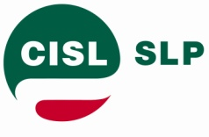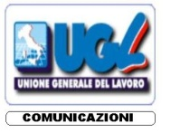

Roma, 9 maggio 2011

Poste Italiane SpA

Ing. Massimo Sarmi

Amministratore Delegato

Dr. Claudio Picucci

Direttore Centrale R.U.O.

Dr. Paolo Faieta

Risorse Umane e Org.ne –R.I.

Viale Europa 175

00144 ROMA

Oggetto: - Scioglimento riserva rinnovo CCNL 2010 2012 . -

Le scriventi Organizzazioni Sindacali a seguito del positivo esito della consultazione dei lavoratori, con oltre il 93% di pareri positivi, nelle assemblee sulla ipotesi di rinnovo del CCNL sottoscritto il 14 luglio u.s., con la presente sciolgono la riserva.

Cordiali saluti.

LE SEGRETERIE NAZIONALI

SLP-CISL SLC- CGIL UIL poste FAILP-CISAL CONFSAL COM UGL-COM
M. Petitto E.Miceli C. Amicone W. De Candiziis R..Gallotta S.Muscarella
